Удостоверяющий центр осуществляет выпуск электронных подписей (ЭП), которые позволяют получать или предоставлять документы в электронном виде.
ЭП – аналог собственноручной подписи, имеет юридическую силу и является действительной на всей территории России.
Электронная подпись, выпущенная Удостоверяющим центром Федеральной кадастровой палаты, применяется на сайтах:
- Портал Росреестра. Регистрация прав, постановка на кадастровый учет объектов недвижимости, получение выписок из Единого государственного реестра недвижимости.Кадастровые инженеры могут с помощью ЭП подписывать и направлять посредством портала технические и межевые планы.
- Госуслуги. Оформление загранпаспорта, запись к врачу, запись ребенка в детский сад, постановка автомобиля на учет.
- Федеральная налоговая служба. Подача налоговой отчетности.
- Федеральная таможенная служба. Подача декларации о доходах.
- ГАС«Правосудие».
- ГИС ЖКХ.
- Мой арбитр.
Стоимость созданияи выдачи ЭП в электронном видесоставляет – 700 руб.
Официальный сайт удостоверяющего центра
ФГБУ «ФКП Росреестра» – uc.kadastr.ru
Контакты удостоверяющего центрав филиале
ФГБУ «ФКП Росреестра» по Белгородской области:
Белгород, проспектБогдана Хмельницкого, д. 86, корп. «Б»
Телефон 8(4722) 24-98-48

Удостоверяющий центр осуществляет выпуск электронных подписей (ЭП), которые позволяют получать или предоставлять документы в электронном виде.
ЭП – аналог собственноручной подписи, имеет юридическую силу и является действительной на всей территории России.
Электронная подпись, выпущенная Удостоверяющим центром Федеральной кадастровой палаты, применяется на сайтах:
- Портал Росреестра. Регистрация прав, постановка на кадастровый учет объектов недвижимости, получение выписок из Единого государственного реестра недвижимости. Кадастровые инженеры могут с помощью ЭП подписывать и направлять посредством портала технические и межевые планы.
- Госуслуги. Оформление загранпаспорта, запись к врачу, запись ребенка в детский сад, постановка автомобиля на учет.
- Федеральная налоговая служба. Подача налоговой отчетности.
- Федеральная таможенная служба. Подача декларации о доходах.
- ГАС «Правосудие».
- ГИС ЖКХ.
- Мой арбитр.
Стоимость создания и выдачи ЭП в электронном виде составляет – 700 руб.
Официальный сайт удостоверяющего центра
ФГБУ «ФКП Росреестра» – uc.kadastr.ru
Контакты удостоверяющего центра в филиале
ФГБУ «ФКП Росреестра» по Белгородской области:
Белгород, проспект Богдана Хмельницкого, д. 86, корп. «Б»
Телефон 8(4722) 24-98-48

Что нужно сделать,
чтобы получить электронную подпись:
uc.kadastr.ru
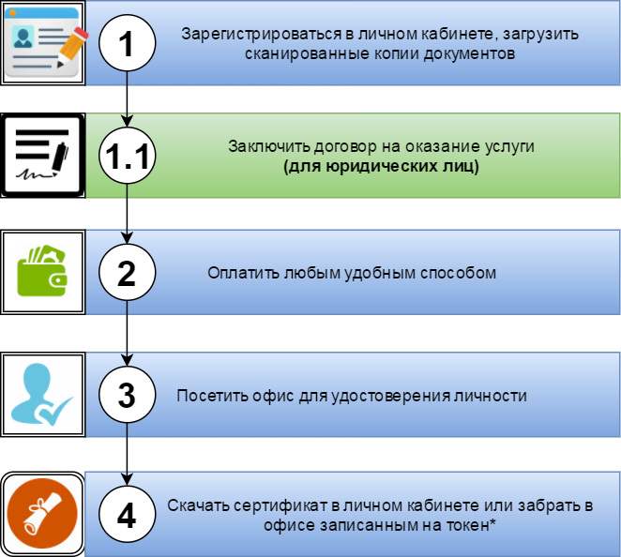
*Токен - компактное устройство, предназначенное для обеспечения информационной безопасности пользователя, используется длязаписи на него сертификата ЭП.
В настоящее время услуга записи ЭП на токен предоставляется только в г. Москва, Орликов пер., д.10, стр. 1

Что нужно сделать,
чтобы получить электронную подпись:
uc.kadastr.ru
*Токен - компактное устройство, предназначенное для обеспечения информационной безопасности пользователя, используется длязаписи на него сертификата ЭП.
В настоящее время услуга записи ЭП на токен предоставляется только в г. Москва, Орликов пер., д.10, стр. 1

